桃園市中壢區興國國小課程創新經營－
綠色飲食社群推動計畫及成果

社群名稱 |  | 綠色飲食社群
社群分級 |  | 初階社群 |  |  | 社群類型 |  | 學年
社群召集人 |  | 李文發
社群目標 |  | - 教師專業：提升分享討論的氣氛及團隊合作的能力。  - 學生能力：體認人與環境息息相關，進而善待土地。  - 食物安全：判斷正確的飲食概念及培養健康的飲食習慣。  - 飲食環境：體認每個人建立正確的消費習慣，可以促進飲食環境的改善。
社群目前運作方式
社群主軸 | 子項目 | 行動策略
1.有機農事 | 1.植物認識及培育  2.友善土地的種植 | 1.動手栽植有機大豆  2.認識有機農業
2.飲食健康 | 1.食品添加劑的認識  2.食品工業化的介紹 | 1.香草餅乾DIY  2.認識基改食物
3.環保生態 | 1.在地飲食的認識  2.從飲食習慣改善環境 | 1.介紹食物里程  2.蔬食救地球
社群成員
李文發老師(社群召集人、社群運作規劃、教學設計執行)、方禎鈴老師(活動內容紀錄整理)
劉燕霏主任(教務主任、社群計畫申請、協同備課、社群成果彙整)、
徐惠琴老師(經費規劃管理)、葉美香老師(課程研發、協同備課及觀課)、
彭舒琴老師(課程研發、協同備課及觀課)、魏瑛瑱老師(課程研發、協同備課及觀課)、
劉雪華老師(課程研發、協同備課及觀課)、余媺慧老師(活動過程攝影編輯)、
實施方式
場次 | 日期 |  | 實施內容 | 實施方式 |  | 講師姓名/職稱
1 | 104.09.30 |  | 推展有機食農 | 專題講座 |  | 孫仁益(財團法人慈心發展基金會)
2 | 104.10.23 |  | 種植有機大豆 | 主題探討及實作 |  | 李文發老師(社群召集人)

3 | 104.11.20 | 創意沙拉DIY | 課程發展 | 葉美香老師(社群成員)
4 | 104.12.11 | 蔥油餅DIY | 主題探討及實作 | 魏瑛瑱老師(社群成員)
5 | 105.3 | 介紹食物里程 | 專業領域研討 | 彭舒琴老師(社群成員)
6 | 105.4 | 蔬食救地球 | 課室觀察與回饋 | 劉雪華老師(社群成員)
7 | 105.5.4 | 農場參訪活動 | 專題講座及DIY | 財團法人慈心發展基金會
預期效益
- 教師專業：提昇教師專業能力，增進分享討論的氣氛及團隊合作的能力。
- 學生能力：展現學生學習動機，體認人與環境息息相關，進而善待土地。
- 食物安全：確實執行社群課程，判斷正確的飲食概念，培養健康的飲食習慣。
- 飲食環境：落實社群發展目標，體認並建立正確的消費習慣，促進飲食環境的改善。
具體檢核
- 社群成員能協同備課及參與觀課和議課，完成各項紀錄及回饋表。
- 教師能依社群規劃設計教學活動，達成教師專業成長目的。
- 學生能達成學習目標，踴躍參與討論及實作。
- 學生學會撰寫並完成觀察日記、學習單及心得分享等。
課程創新經營－綠色飲食社群推動及執行成果
綠色飲食教師社群實行紀錄照片
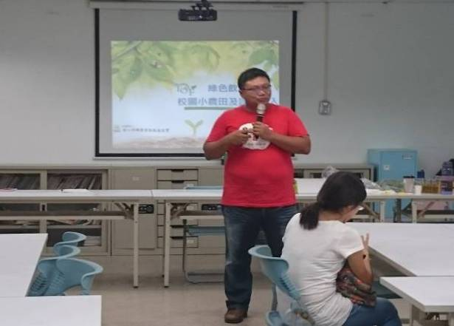 | 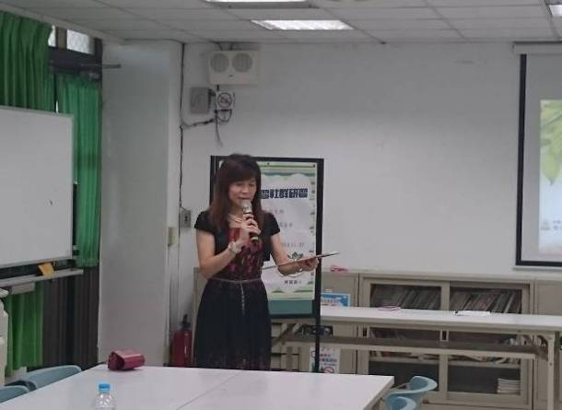
照片說明：綠色飲食社群運作  推展有機食農專題講座－講師孫仁益老師 | 照片說明：綠色飲食社群運作  推展有機食農專題講座－教務主任引言
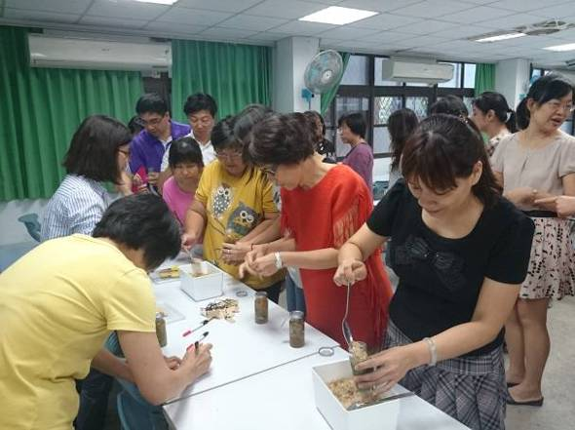 | 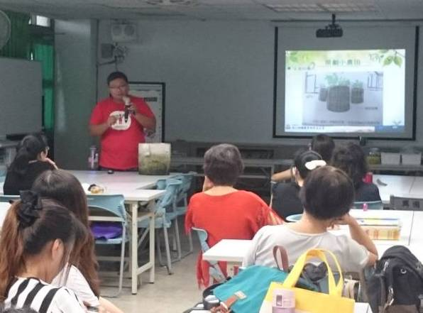
照片說明：綠色飲食社群運作  推展有機食農專題講座－香草製作DIY活動 | 照片說明：綠色飲食社群運作  推展有機食農專題講座－菜園規劃及栽種
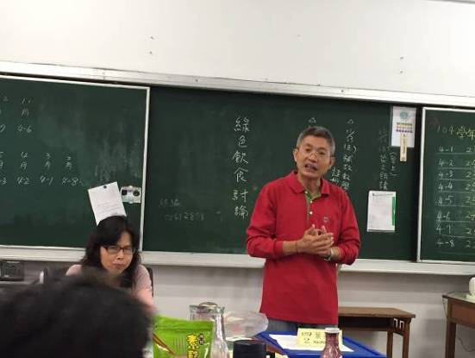 | 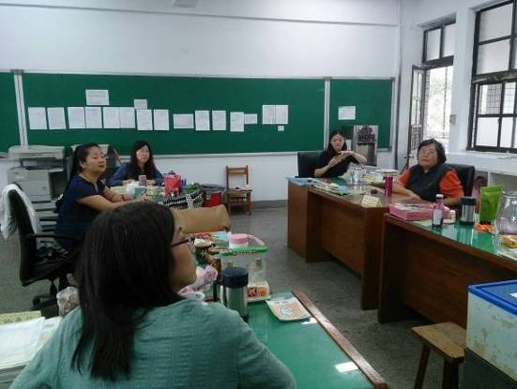
照片說明：教師社群專業成長  主題探討及課程規劃 | 照片說明：教師社群專業成長  主題探討及課程規劃
課程創新經營－綠色飲食社群推動及執行成果
綠色飲食教師社群實行紀錄照片
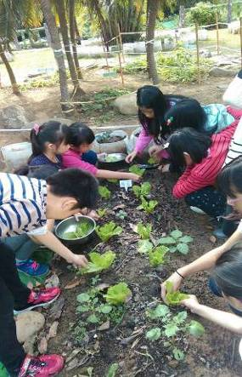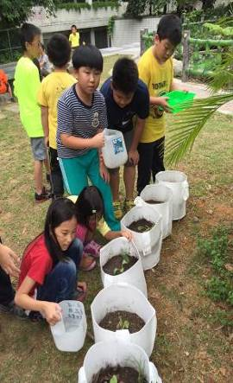 | 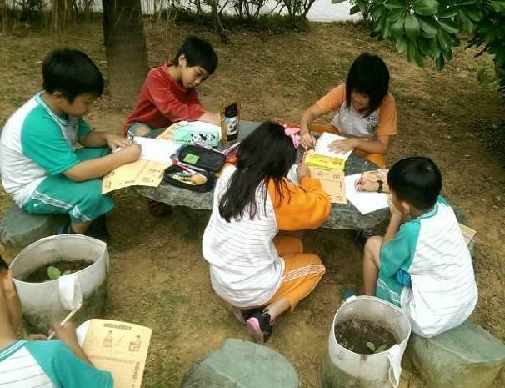
照片說明：綠色飲食社群運作  班級種植有機蔬菜及大豆 | 照片說明：綠色飲食社群運作  學生記錄栽種過程
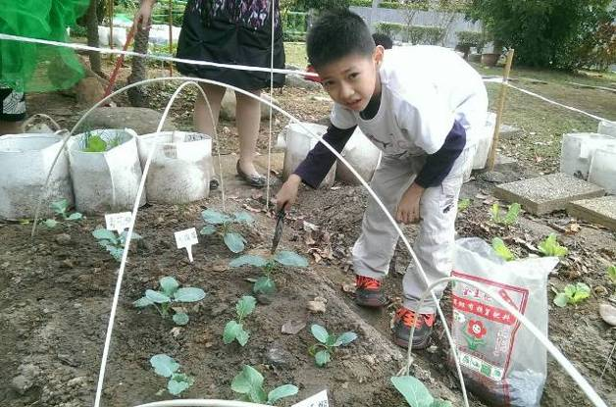 | 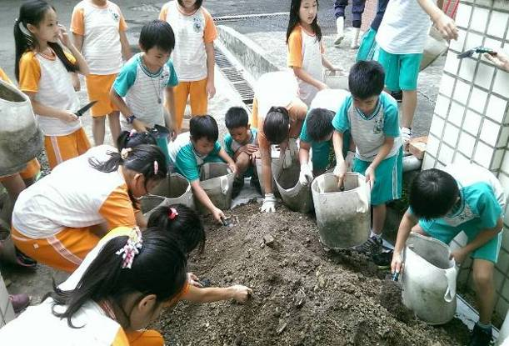
照片說明：綠色飲食社群運作  學生種植有機蔬菜及澆水 | 照片說明：綠色飲食社群運作  學生種植有機蔬菜
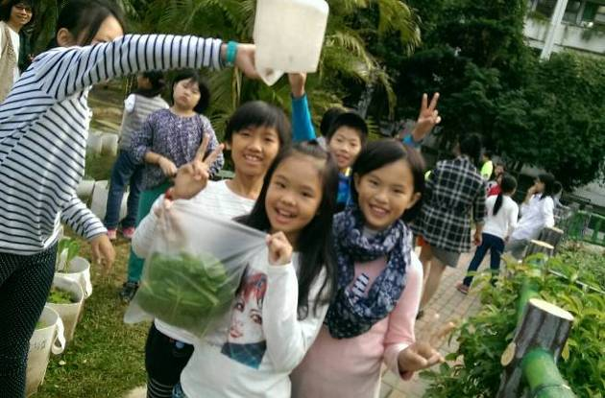 | 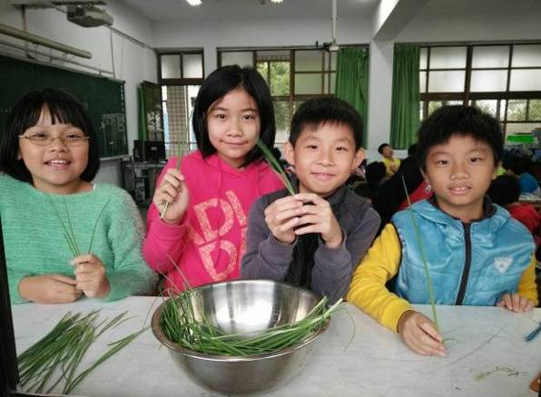
照片說明：綠色飲食社群運作  學生收成有機蔬菜 | 照片說明：綠色飲食社群運作  學生收成有機蔬菜
課程創新經營－綠色飲食社群推動及執行成果
綠色飲食教師社群實行紀錄照片
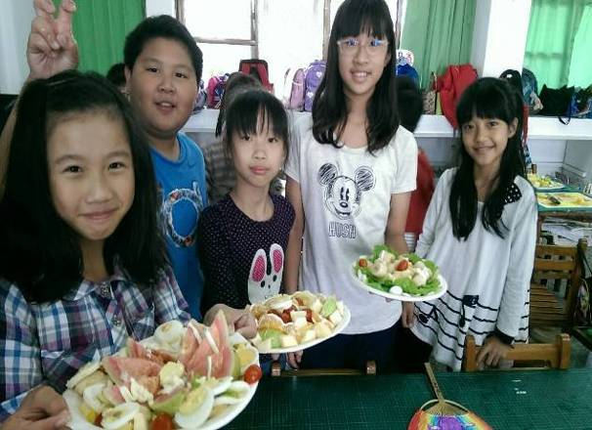 | 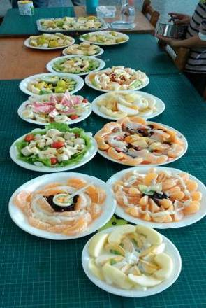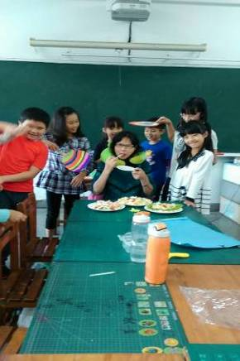
照片說明：綠色飲食社群運作  創意沙拉DIY | 照片說明：綠色飲食社群運作  創意沙拉DIY
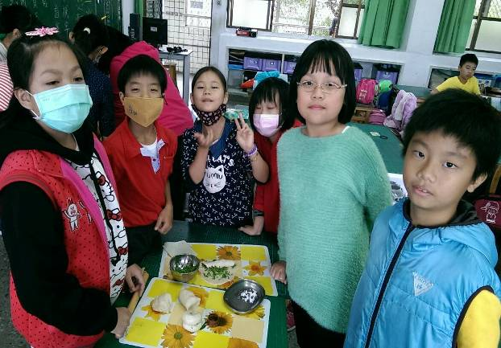 | 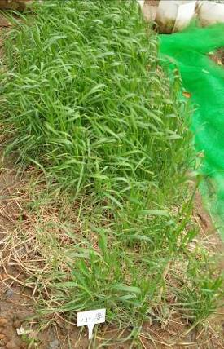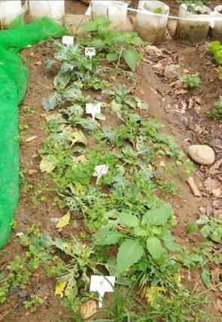
照片說明：綠色飲食社群運作  創意沙拉DIY | 照片說明：綠色飲食社群運作  有機蔬菜豐收及收成
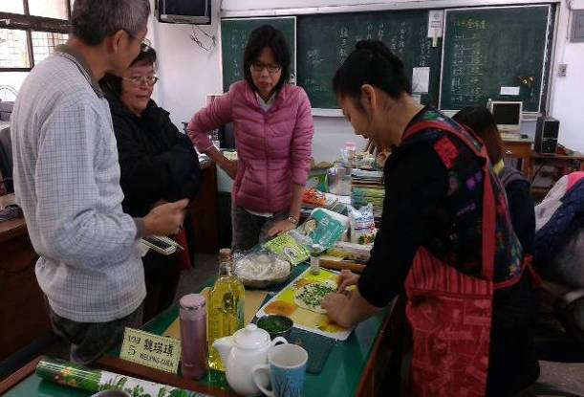 | 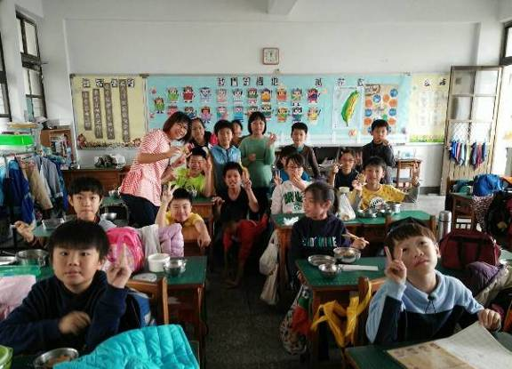
照片說明：綠色飲食社群運作  教師示範蔥油餅DIY | 照片說明：綠色飲食社群運作  蔥油餅DIY成品分享
課程創新經營－綠色飲食社群推動及執行成果

綠色飲食教師社群實行紀錄照片
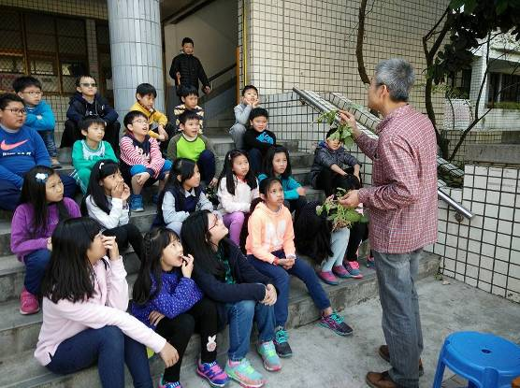 | 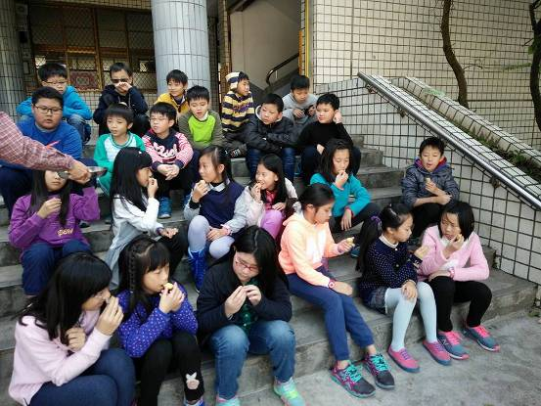
照片說明：綠色飲食觀課活動 | 照片說明：綠色飲食觀課活動
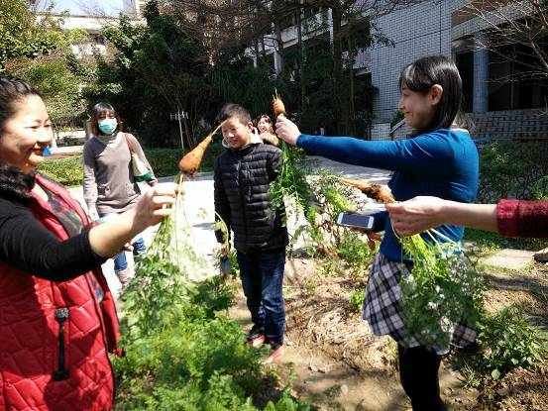 | 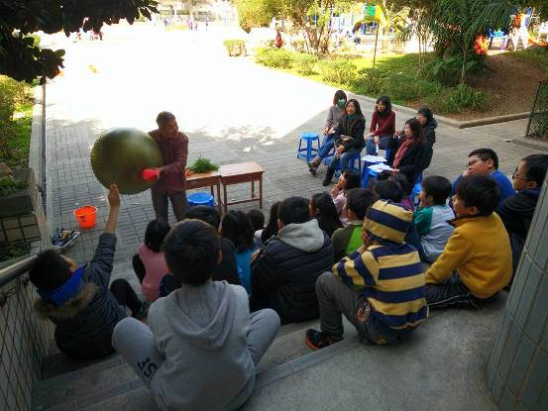
照片說明：綠色飲食觀課活動 | 照片說明：綠色飲食觀課活動
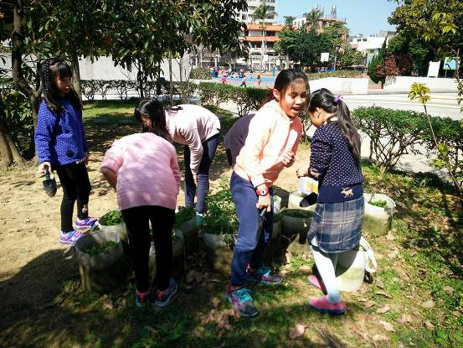 | 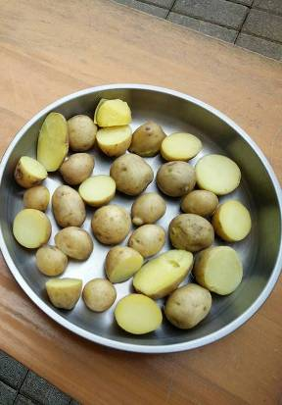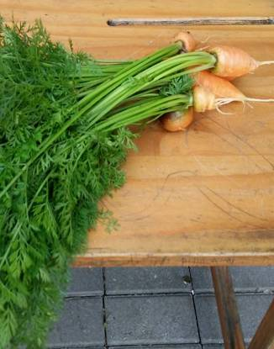
照片說明：綠色飲食觀課活動 | 照片說明：綠色飲食觀課活動

